[](https://www.stocklib.fr/media-38319254/blue-www-icon.html?keyword=internet)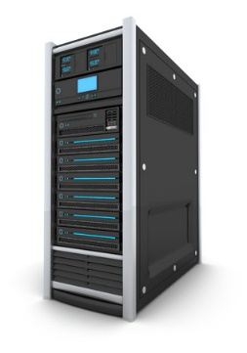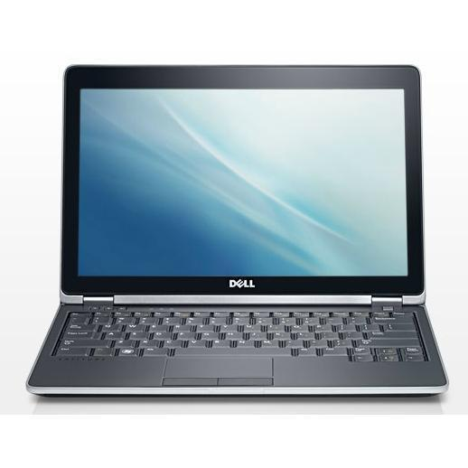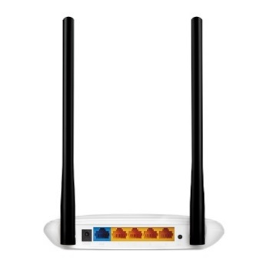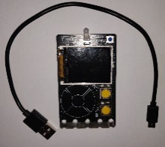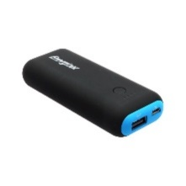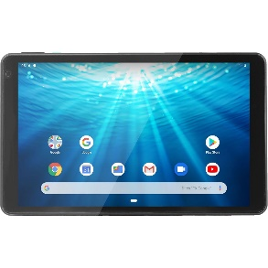

Serveur (Broker MQTT)

Réseau Internet

Périphérique intermédiaire

Transmission sans fil WIFI

Transmission filaire avec câble RJ45 ou fibre optique

Supports de connexion

Périphérique final

Objet connecté

(Capteur de lumière)

Routeur pour accéder à Internet sur port WAN

TP MSPC N°2 MQTT

PC CLIENT

Tablette